**TP N°4 Turbines Hydraulique**

**– Turbine PELTON-**

1. **Introduction**

Depuis la roue à aubes entraînant un moulin, les machines hydrauliques ont subi une évolution technique considérable. Il existe actuellement plusieurs types de turbines, et pour chaque type, une large plage de caractéristiques. Il est donc important pour l’ingénieur s’occupant de l’acquisition d’une turbine, de posséder un certain nombre de connaissances au sujet de ces machines, de leur implantation et de leur fonctionnement.

1. **Composition et fonctionnement d'une centrale hydroélectrique**

**2.2.1 Composition**

Le circuit hydraulique d'une centrale de moyenne chute est en général composée :

* **D'un réservoir d'eau (barrage) ;**
* **D'une prise d'eau ;**
* **D'une ou plusieurs conduites forcées ;**
* **D'une bâche spirale ;**
* **Des directrices ;**
* 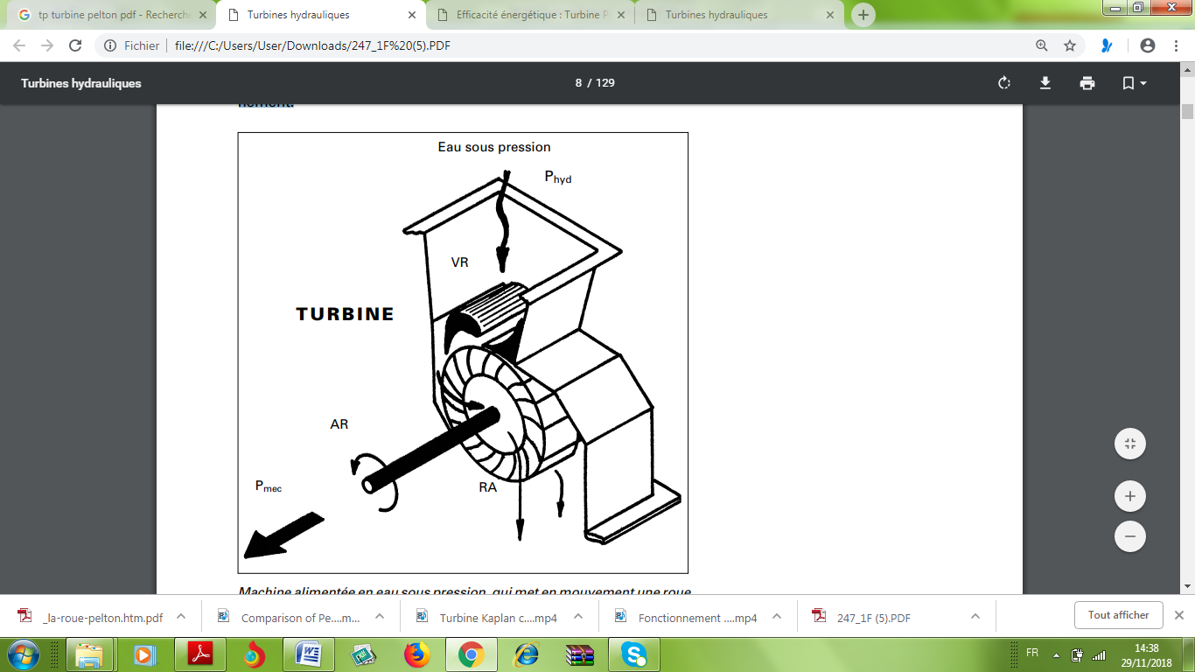**La turbine:** C'est l'un des éléments les plus importants d'une centrale. Elle assure la transformation de l'énergie potentielle de l'eau, en énergie mécanique qu'elle fournit à l'alternateur, qui lui converti cette force motrice en énergie électrique.

**VR** **:** vanne de réglage du débit d’eau (nommée distributeur ou injecteur selon le type de turbine). Celle-ci permet de régler la puissance en fonction des besoins du consommateur et de l'eau à disposition.

**RA :** roue à aubes ou à augets.

**AR :** arbre en rotation.

**Phyd :** puissance hydraulique fournie à la turbine par un débit d’eau sous pression.

**Pmec :** puissance mécanique délivrée par la turbine.

Machine alimentée en eau sous pression, qui met en mouvement une roue à aubes et produit de la force, ou puissance mécanique, par l’intermédiaire d’un arbre en rotation.

1. **Principe de fonctionnement**

La turbine Pelton est constituée par une roue à augets qui est mise en mouvement par un jet d’eau provenant d’un injecteur. Les augets sont profilés pour obtenir un rendement maximum tout en permettant à l’eau de s’échapper sur les côtés de la roue. Ils comportent une échancrure qui assure une pénétration progressive optimale du jet dans l'auget. L’injecteur est conçu pour produire un jet cylindrique aussi homogène que possible avec un minimum de dispersion.

Une turbine Pelton peut être équipée de plusieurs injecteurs, jusqu’à 6. Le débit est réglable à l’aide d’un pointeau mobile à l’intérieur de l’injecteur, qui est déplacé par un servomoteur hydraulique ou électrique. Ce pointeau est asservi à la régulation de la turbine.

La turbine Pelton comporte aussi dans la majorité des cas un déflecteur qui se place rapidement entre l’injecteur et la roue pour dévier le jet, ceci pour éviter l’emballement de la turbine en cas de déclenchement brusque de la génératrice.

Ce déflecteur est souvent manoeuvré par un ressort ou un contrepoids qui permet sa mise en action sans nécessiter de source d’énergie extérieure. Ces différents organes sont placés dans un bâti, ou bâche posée sur le canal de fuite de la turbine. Etant donné que la roue de la turbine tourne dans l’air, les joints d’arbre n’ont pas à être étanches à la pression, mais doivent simplement éviter que l’eau ne sorte de la bâche. Ils sont constitués par des disques qui centrifugent les gouttelettes d’eau infiltrées dans un boîtier relié à la sortie de la turbine.

La figure 2.2.a donne une vue schématique d’une roue Pelton avec deux injecteurs. Les paramètres principaux, permettant de déterminer le diamètre de la roue et le nombre de jets, y sont indiqués.

En vue de diminuer le nombre de pièces mécaniques, la roue Pelton peut être fixée directement en bout d’arbre de la génératrice (turbine monobloc).

La turbine Pelton a pour avantages un très bon rendement sur toute la plage des débits, ainsi que sa simplicité mécanique.



**Figure 2 :** Vue schématique d'une roue Pelton à deux jets et paramètres principaux

**Donnés :**

1. **Site :**

Hauteur brute de la chute d’eau ou dénivelle **Hb (m)= [18 ; 20;21]** :

La chute brute est la différence d’altitude entre le niveau à la prise d’eau et le niveau à l’aval de la centrale. Elle est souvent appelée hauteur géodésique Zg.

Volume d’eau ou quantité d’eau disponible **Q (m3/s)= 2(m3/s)** :

Le débit est le volume d’eau par unité de temps qui transite par l’aménagement pour alimenter la turbine.

Accélération due à la pesanteur g = 9.81 (m/s2)

Masse volumique de l’eau ρ = 1000 (kg/m3)

1. **Turbine :**

Rayon de la roue Pelton (tangent de jet par rapport à la roue) **R1 (m)= D1/2=2 (m)**

Rendement d’une turbine Pelton de 84 à 90% (084 à0.9) **ηt = 0.9**

1. **La conduite :**

Diamètre de la conduite **D (m)= 1 (m)**

La longueur de la conduite **L (m)=200 (m)**

Le coefficient de la rugosité **K = 75**

1. **Générateur électrique :**

Pour un générateur de 1kW fonctionnant à plus de 50% de charge **ηg = 0.8**

**Résultats :**

1. **La roue :**

Vitesse d’entrainement de la roue : **U= Vjet/2**

Vitesse angulaire de la roue :  **(rad/s)= 2.U/D1**

Vitesse de rotation de la roue **N (tr/min) =**

Une fois mise en mouvement, la turbine va tourner à une vitesse de rotation déterminée par les conditions d’exploitation.

1. **Perte de charge linéaire :**

Perte de charge **Hl (m) = V2 x L / (k2 x Rh3/4)**

Les pertes de charge correspondent à l’énergie nécessaire pour faire passer l’eau à travers grilles et vannes et vaincre le frottement contre les parois du canal d’amenée et de la conduite forcée.

Chute nette **: Hn (m)= Hb – Hl**

La chute nette représente l’énergie hydraulique à disposition de la turbine. Elle est égale à la chute brute moins les pertes de charge HL entre la prise d’eau et le point de référence amont de la turbine.

Vitesse d’écoulement :

Rayon hydraulique : .

1. **Puissance hydraulique :**

Puissance brute :

La puissance hydraulique est la puissance fournie à la turbine par l’eau qui l’alimente. Elle est donnée par le produit de l’énergie hydraulique avec le débit massique.

Force du jet (choc) : .

Moment du couple : .

L’eau sous pression qui entre dans la turbine exerce une force hydrodynamique sur les pales ou augets de la roue. Cette force crée un couple qui met la roue en rotation.

1. **Puissance mécanique :**

Puissance en sortie d’arbre :

De par les lois de la physique, la puissance mécanique est donnée par le produit du couple par la vitesse de rotation :.

1. **Puissance électrique :**

Puissance électrique générale :

1. **Rendement :**

Toute transformation d’énergie dans une machine donne lieu à des pertes. Il s’ensuit que la puissance obtenue à l’arbre de la turbine, et qui sert à entraîner la génératrice, est inférieure à la puissance hydraulique. Le rapport entre ces deux puissances est le rendement qui est un paramètre définissant la qualité de la turbine.

TP N°4 de turbomachines

Turbines Hydraulique

– Turbine PELTON-

**Groupe :** ………….…….. **Date :** …………………………………….

**Noms :** ……………………………………………………………………….

……………………………………………………………………….

……………………………………………………………………….

………………………………………………………………………

**Travail demandé :**

* Compléter le tableau avec les différentes formules.
* Tracer la courbe caractéristique de la puissance hydraulique en fonction de la hauteur brute.

**Relation empiriques :**

D1 = 10 D2 pour Hn≤ 500 (m)

D1/D2= 20 pour ηt = 0.9

|  |  |  |  |  |
| --- | --- | --- | --- | --- |
| Hb (m) | V (m/s) | Hl (m) | Hn (m) | Phyd (kW) |
| 18 |  |  |  |  |
| 20 |  |  |  |  |
| 21 |  |  |  |  |

|  |  |  |  |  |
| --- | --- | --- | --- | --- |
| Vjet (m/s) | F (N) | τ (N.m) | Pélec (W) | Pméc (W) |
|  |  |  |  |  |
|  |  |  |  |  |
|  |  |  |  |  |